教學活動成果
一、課堂成果表現：
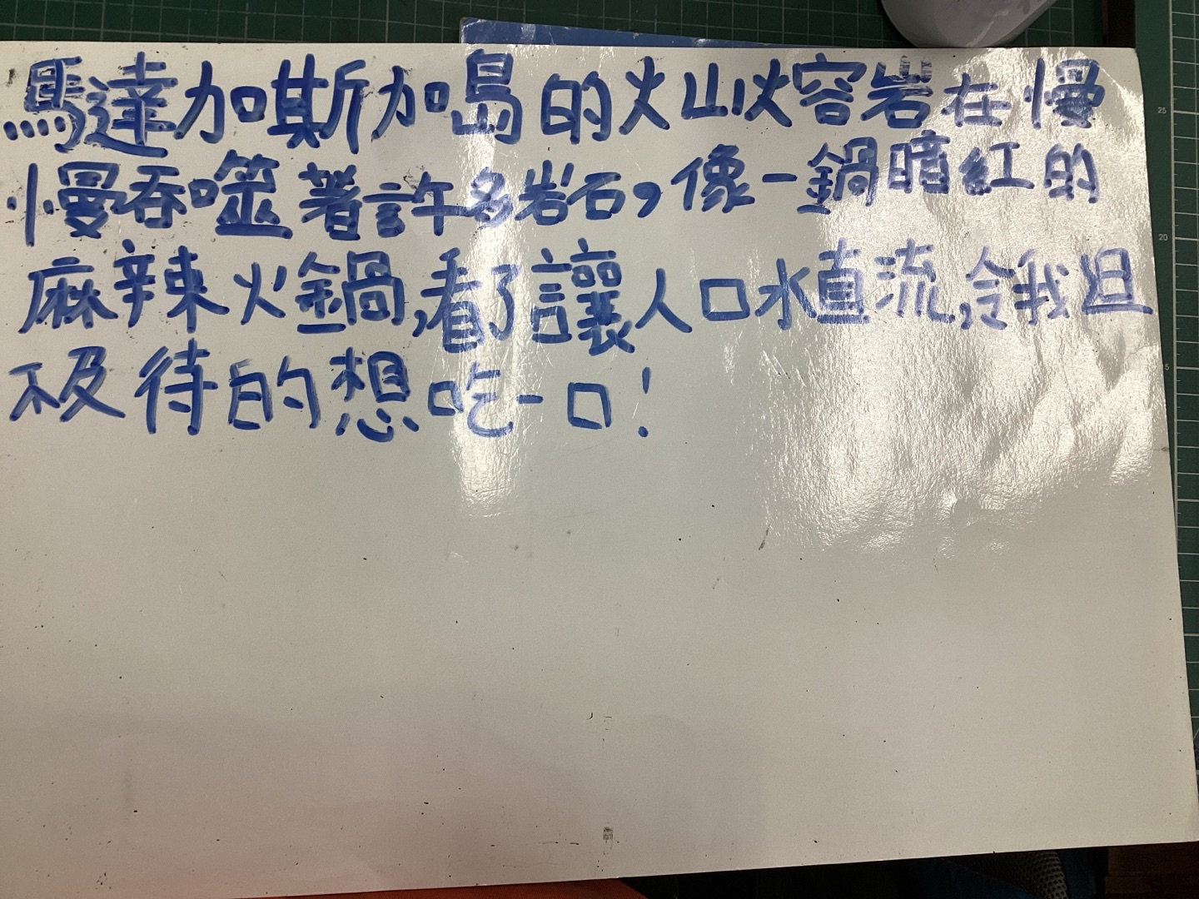 | 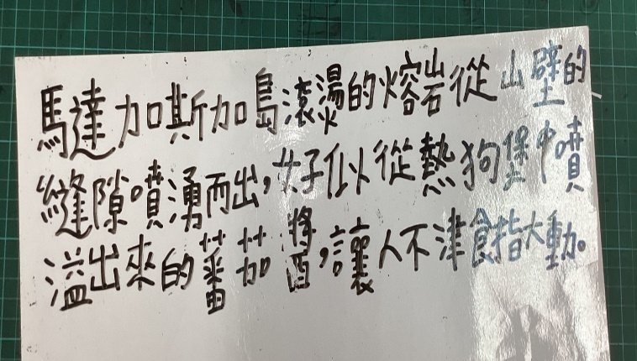
馬達加斯加島的火山熔岩在慢慢吞噬著許多岩石，像一鍋暗紅的麻辣火鍋，看了讓人口水直流，令我迫不及待的想吃一口。 | 馬達加斯加島滾燙的熔岩從山壁的縫隙噴湧而出，好似從熱狗堡中噴溢出來的番茄醬，讓人不津食指大動。
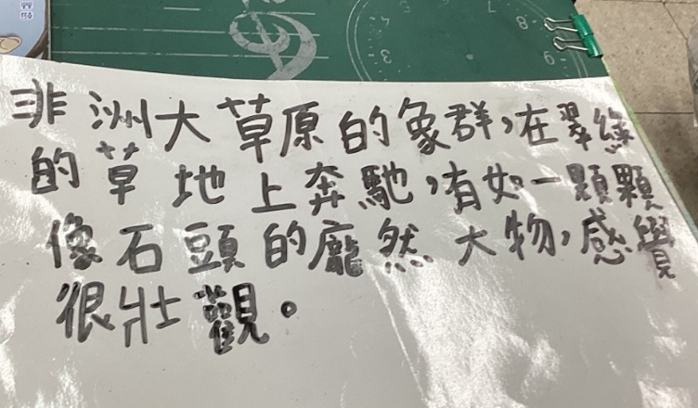 | 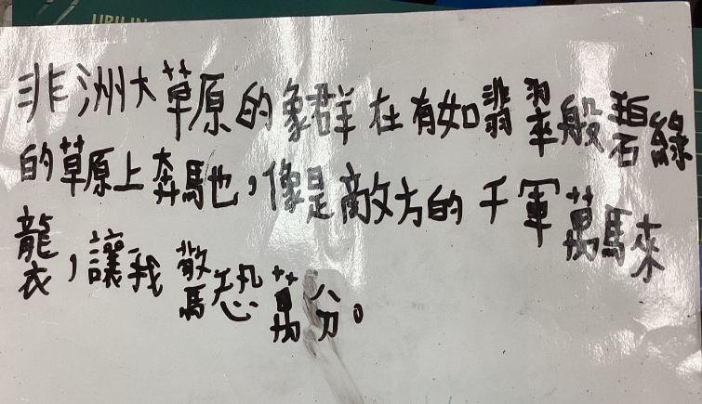
非洲大草原的象群，在翠綠的草地上奔馳，有如一顆顆像石頭的龐然大物，感覺很壯觀。 | 非洲大草原的象群在有如翡翠般碧綠的草原上奔馳，像是敵方的千軍萬馬來襲，讓我驚恐萬分。
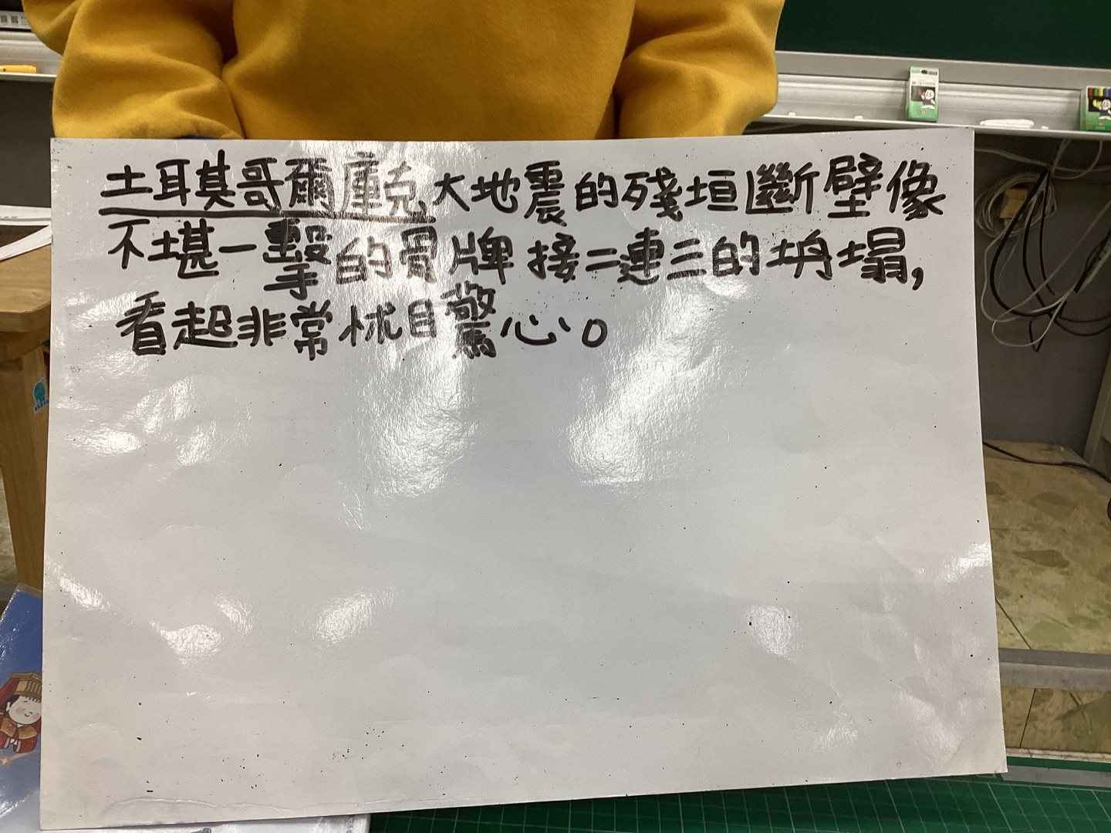 | 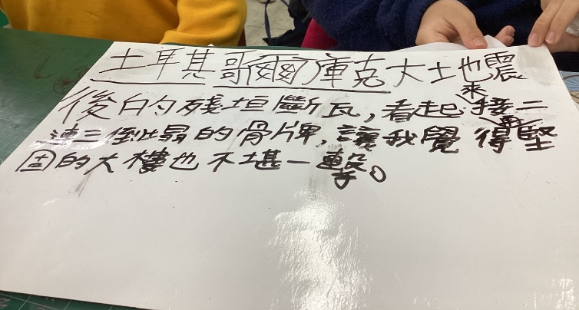
土耳其哥爾庫克大地震的殘垣斷瓦，像不堪一擊的骨牌，接二連三的倒塌，看起來非常怵目驚心。 | 土耳其哥爾庫克大地震後的殘垣斷瓦，看起來像接二連三倒塌的骨牌，讓人覺得堅固的大樓也不堪一擊。
二、回家作業表現：
題 目
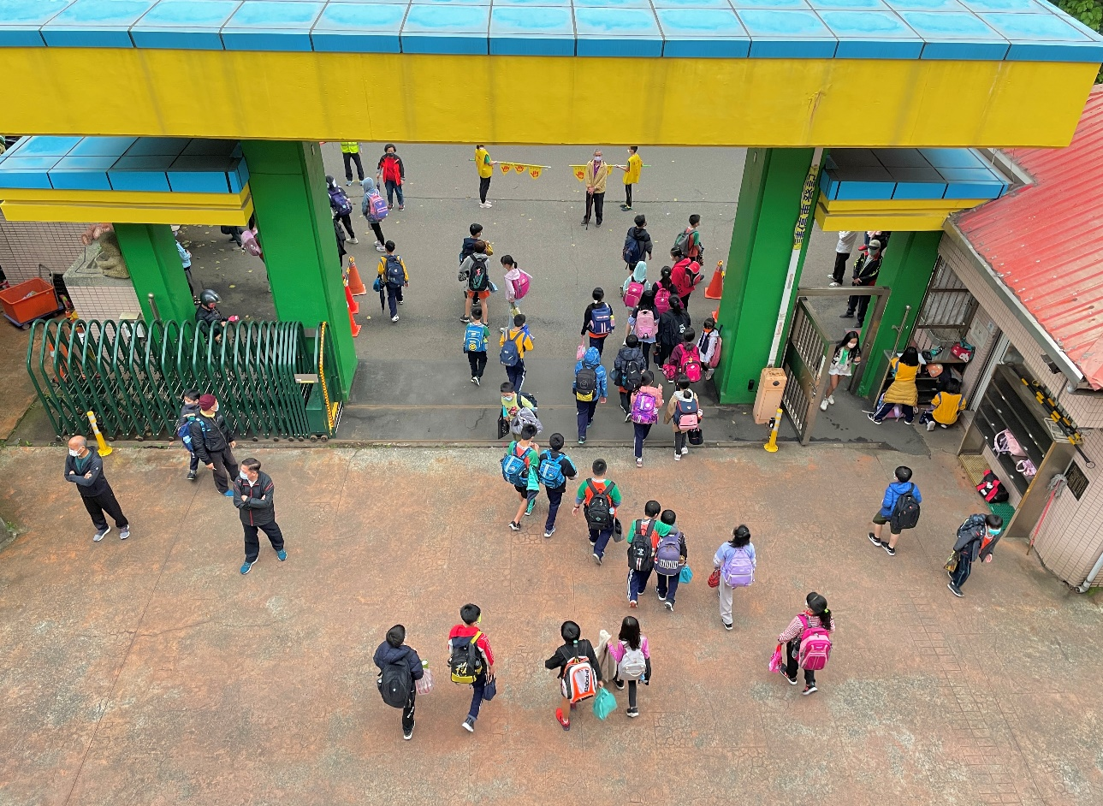
學生姓名 | 創作成果
徐○成 | 噹！噹！噹！下課鐘聲響起，校門出現了一個個小身影，就像一隻隻即將歸巢的螞蟻，仔細一看，原來是同學們已經迫不及待背起書包，享受歡樂的放學時光。
張○瑄 | 在放學的學校裡我可以看到許多同學跑出校外，就像是在馬路上的汽車一樣奔馳著，密集的人潮，讓我感到十分恐懼
向○菁 | 許多人的校門口，就像廣場裡擁擠的音樂會，密密麻麻的人群，讓我感到十分熱鬧。
梁○歆 | 信義國小放學時的情形，看到了三五成群的同學，有如一顆顆特殊的石頭，排成一張人臉，結束美好的一天。

三、課程剪影：
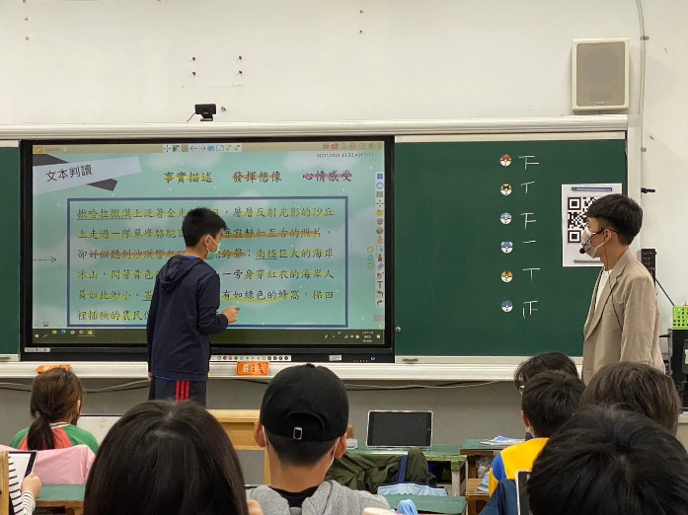 | 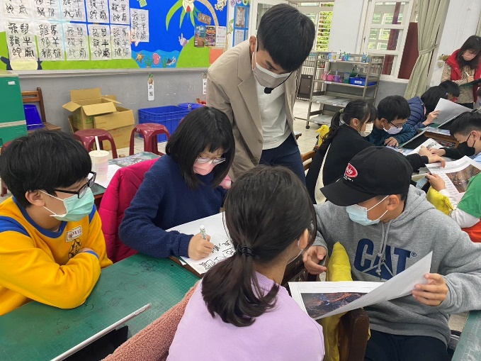
學生進行文本判讀之情形。 | 學生小組討論之情形。
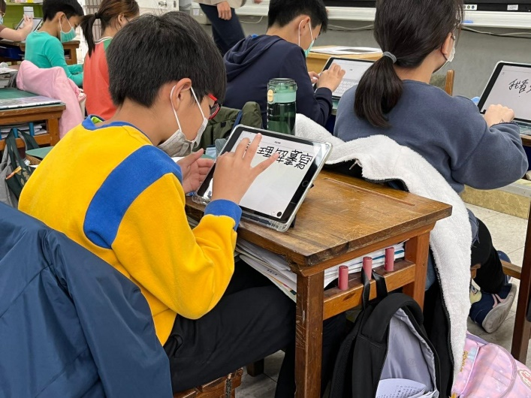 | 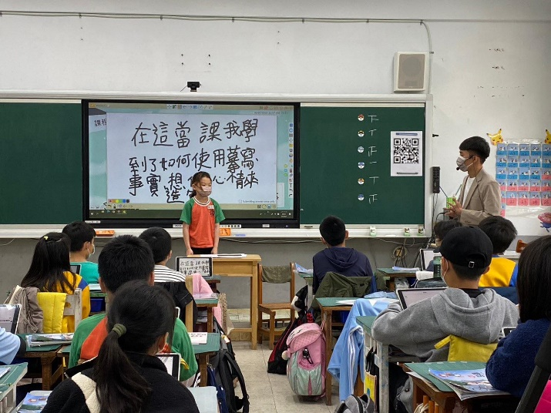
學生運用隨堂測驗功能，寫下「對於今天這堂課，自己學到什麼？」。 | 學生上台發表今天所學的內容與心得。
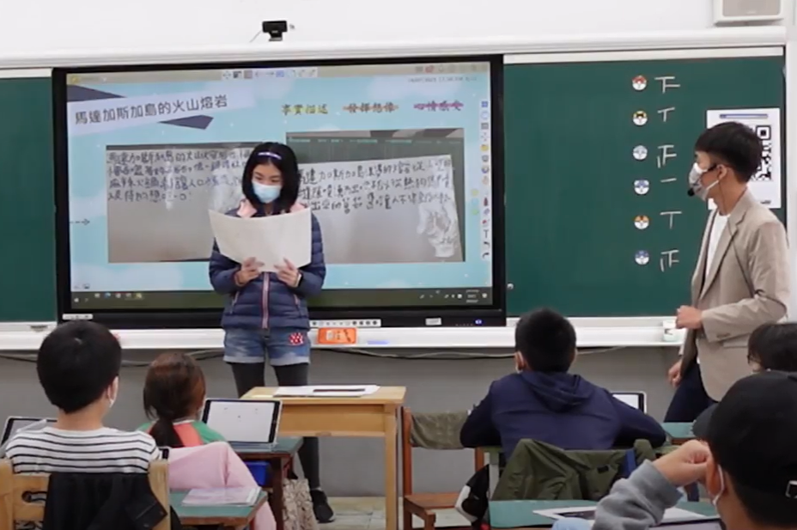 | 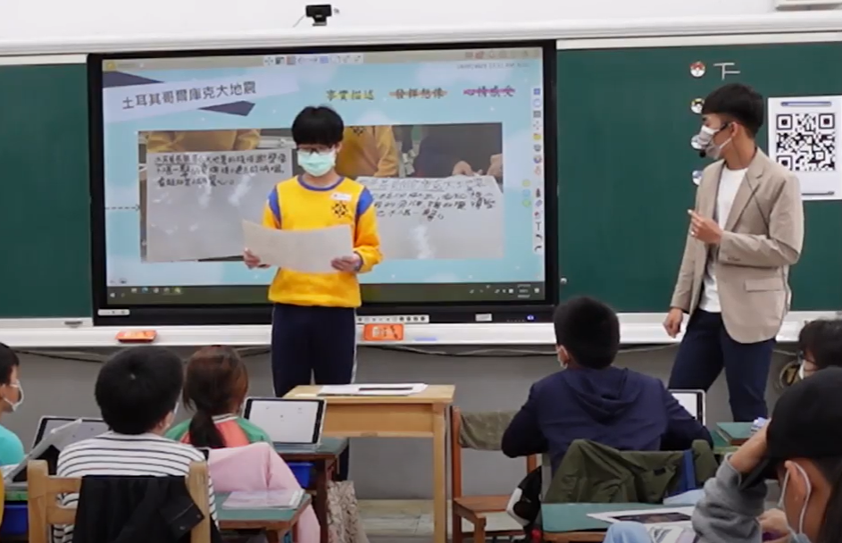
學生上台分享小組創作成品(一)。 | 學生上台分享小組創作成品(二)。

